Frühstücksei XXL Woche 9: Die Maus wird 50!
Frühstücksei – 2. März 2021 - Auteur: Onderwijsafdeling
Die „Sendung mit der Maus“ wird 50! Seit 1971 werden Lach- und Sachgeschichten für „Fernsehanfänger“ gesendet: Unterhaltsame Cartoons werden mit informativen Videos abgewechselt. Jeden Sonntagmorgen setzen sich Millionen Zuschauer vor den Fernseher, um sich die neueste Episode anzuschauen. Die Maus liegt vielen Menschen nah am Herzen: Sie ist zu einer Ikone geworden.

Aufgabe 1 (A1): Die Maus und ihre Freunde
Die „Sendung mit der Maus" feiert am 7. März 2021 ihren 50. Geburtstag. Nicht nur die Maus, sondern auch ihre Freunde sind sehr beliebt! Es gibt u.a. die Ente, das Kaninchen, den Elefanten, den Maulwurf, Shaun das Schaf, Käpt‘n Blaubär und natürlich die Maus selber. Alle sind Cartoon-Figuren.
- Schaut euch die Bilder an. Welches Tier gehört zu welchem Wort? Schreibt die richtige Nummer hinter den Namen. Zwei Nummern bleiben übrig.
die Ente – … das Kaninchen – …
der Elefant – … der Maulwurf – …
das Schaf – … der Bär – …
die Maus – … übrig – … & …

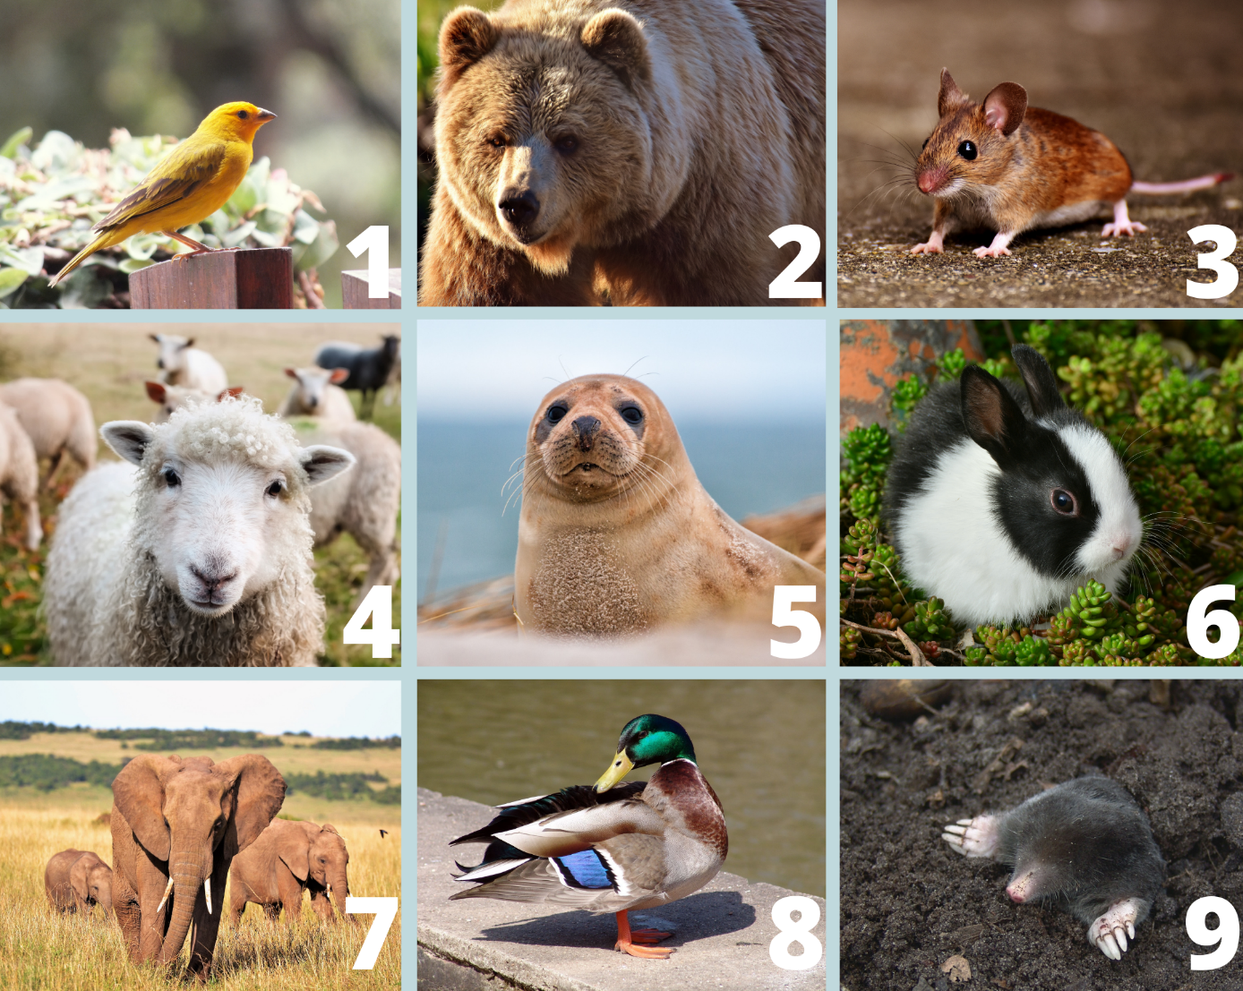
- Jedes Tier aus der „Sendung mit der Maus“ hat eine eigene, auffallende Farbe. Schaut euch das folgende Bild an. Kennt ihr die deutschen Namen für diese Farben? Benutzt, wenn nötig das Internet.
  - …………
  - …………
  - …………
  - …………
  - …………
  - …………
  - …………
  - …………

- Welche Farbe könnte zu welcher Figur gehören? Verbindet die Farbe mit der richtigen Sendung-mit-der-Maus-Figur. Achtet darauf, dass die Maus zwei Farben hat.
  - … die Ente
  - … das Kaninchen
  - … der Elefant
  - … der Maulwurf
  - … das Schaf (Shaun das Schaf)
  - … der Bär (Kapitän Blaubär)
  - … die Maus
  - …

- Besucht die folgende Website und kontrolliert eure Antworten. Wie viele hattet ihr richtig?

…………………………………………………………………………………………………...

Aufgabe 2 (B1): Lach- und Sachgeschichten
Die Sachgeschichten aus der „Sendung mit der Maus“ bereichern schon fast 50 Jahre lang die Kenntnisse ihrer Zuschauer. Der Geburtstag der Maus wird deswegen auch groß gefeiert. Die Tagesschau berichtete vom Anfang des Fernsehprogramms und von der Geburtstagfeier. Schaut euch das Video an und beantwortet die Fragen.
https://www.youtube.com/watch?v=JViII1N8UsM
- ,,Zeig doch mal wie die Streifen in die Zahnpasta kommen!‘‘ Wofür ist dieser Satz ein Beispiel? (0:06)

…………………………………………………………………………………………………...

- Richtig oder falsch: Laut dem Video wird „Die Sendung mit der Maus“ nur von Kindern geguckt. (ab 0:15)
…………………………………………………………………………………………………...
- Wer ist Armin Maiwald? (0:40)

…………………………………………………………………………………………………...

- Richtig oder falsch: Die Maus ist schon seit Anfang 1971 sehr beliebt. (ab 0:47)

…………………………………………………………………………………………………...

- Wieso ist die Geburtstagsendung anders als eine normale Episode von „Die Sendung mit der Maus“? (1:08)
…………………………………………………………………………………………………...

Aufgabe 3 (B1): Die „Maus-Spots“
Neben Sach- und Lachgeschichten werden während einer Episode „Die Sendung mit der Maus“ auch sogenannte „Maus-Spots“ gezeigt. Diese kurzen Animationen mit der Maus (dem Elefanten und manchmal auch der Ente) werden als Trennelement benutzt. Unten könnt ihr euch einen dieser „Maus-Spots“ anschauen.
https://www.youtube.com/watch?v=sM9NHtifh1A
- Schaut euch das Video (bis zu 1:02) an und fasst in drei Sätzen zusammen, was in diesem ,Maus-Spot‘ passiert.
……………………………………………………………………………………………………………
……………………………………………………………………………………………………………
……………………………………………………………………………………………………………
……………………………………………………………………………………………………………
Dabei helfen euch folgende Wörter:
- die Waschanlage – de wasstraat
- fallen – vallen
- schmutzig - vies

Aufgabe 4 (A1): Auf der Suche nach…
„Die Sendung mit der Maus“ wird vom WDR (,Westdeutscher Rundfunk‘) produziert und ausgestrahlt. Der WDR macht das aber nicht alleine: Er arbeitet mit verschiedenen anderen Sendern der ARD (,Arbeitsgemeinschaft der öffentlich-rechtlichen Rundfunkanstalten der Bundesrepublik Deutschland‘) zusammen. Der Hauptsitz vom WDR befindet sich in Köln, mitten im Zentrum der Stadt.
- In der folgenden Wortsuche findet ihr Wörter, die alle mit der „Sendung mit der Maus“ oder der Produktion zu tun haben. Findet ihr alle 22 Wörter?
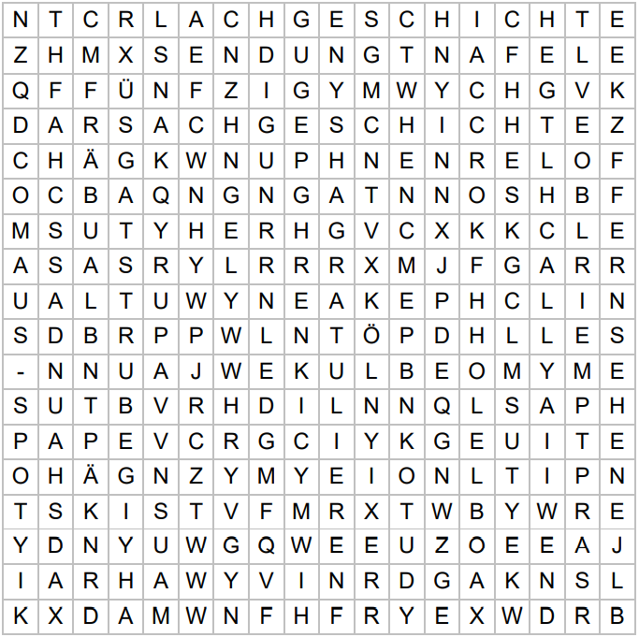

ARD | ELEFANT | ENTE
EPISODE | FERNSEHEN | FÜNFZIG
GEBURTSTAG | GRATULIEREN | KANINCHEN
KÄPTNBLAUBÄR | KÖLN | LACHEN
LACHGESCHICHTE | LERNEN | MAULWURF
MAUS | MAUS-SPOT | SACHGESCHICHTE
SHAUNDASSCHAF | SENDUNG | SONNTAG
 | WDR

Aufgabe 5 (B1/B2): Eure eigene Sendung
In dieser Aufgabe seid ihr dran! In den letzten Aufgaben habt ihr schon viel über „Die Sendung mit der Maus“ gelernt. Entwerft jetzt eure eigene Sendung. Genauso wie eine echte Episode von „Die Sendung mit der Maus“, soll sie Folgendes enthalten:
- eine Einleitung (einmal auf Deutsch und einmal auf einer anderen Sprache)
- eine Sachgeschichte
- einen ,Maus-Spot‘
- eine Lachgeschichte
- einen Maus-Spot
- eine Sachgeschichte
- ein Ende
Jede Episode von „Die Sendung mit der Maus“ hat ein übergreifendes Thema. Daher hat jeder Teil der Sendung mehr oder weniger mit diesem Thema zu tun. Wählt also zuerst ein Thema und schreibt danach, was in jedem Teil eurer Sendung behandelt und gezeigt wird. Viel Spaß!
Benutzt wenn nötig die dazugehörige deutsche Wikipedia-Seite. Tipp: Lest die Seite auf Deutsch, nicht auf Niederländisch. Auf der niederländischen Seite fehlen viele Informationen.

Dabei helfen euch folgende Redemittel:
- Hallo, Maus-Fans! Willkommen zu Maus am 2. März. – Hallo, Muis-fans! Welkom bij Muis op 2 maart.
- Während der ersten Sachgeschichte, wird über … berichtet. – Tijdens de eerste ‘Sachgeschichte‘ wordt verteld over … .
- Die erste Lachgeschichte besteht aus … . – De eerste ‘Lachgeschichte‘ bestaat uit … .
- Aus die Maus! – Het verhaal is uit! / Genoeg geweest voor vandaag!

Notizen: …………………………………………………………………………………………………
……………………………………………………………………………………………………………
……………………………………………………………………………………………………………
……………………………………………………………………………………………………………
……………………………………………………………………………………………………………
……………………………………………………………………………………………………………
……………………………………………………………………………………………………………
……………………………………………………………………………………………………………
……………………………………………………………………………………………………………
……………………………………………………………………………………………………………
……………………………………………………………………………………………………………
……………………………………………………………………………………………………………
……………………………………………………………………………………………………………
Aufgabe 6 (A1): Die Sendung mit…
Jetzt seid ihr dran! In den letzten Aufgaben habt ihr schon viel über die Maus und ihre Freunde gelernt. In dieser Aufgabe werdet ihr eine neue Figur für „Die Sendung mit der Maus“ entwerfen. Wählt ein Tier und malt es so, dass es zu der Sendung passt. Beschreibt danach in einzeln Wörtern seine Farbe, seinen Körper und einige Merkmale seiner Persönlichkeit. Benutzt mindestens 8 Wörter. Ihr dürft in Gruppen arbeiten. Viel Spaß!
Eigen antwoord. Bijvoorbeeld: ‚‚Der Elefant ist dunkelblau und hat gelbe Zehennägel. Er ist neugierig, sehr stark, spontan und treu. Er hat einen Rüssel und einen Schwanz.‘‘ De onderstreepte woorden zouden aan de tekening gekoppeld kunnen worden, bijvoorbeeld d.m.v. pijltjes.

Tipp:
Schaut euch am nächsten Sonntag die Geburtstagepisode von „Die Sendung mit der Maus“ an! Sie wird am Sonntag, den 7. März von 11.30 bis 12.00 Uhr bei WDR ausgestrahlt. Ihr könnt euch die Sendung auch später auf der folgenden Website anschauen.
Oder schaut euch mal das „Konzert mit der Maus“ an!
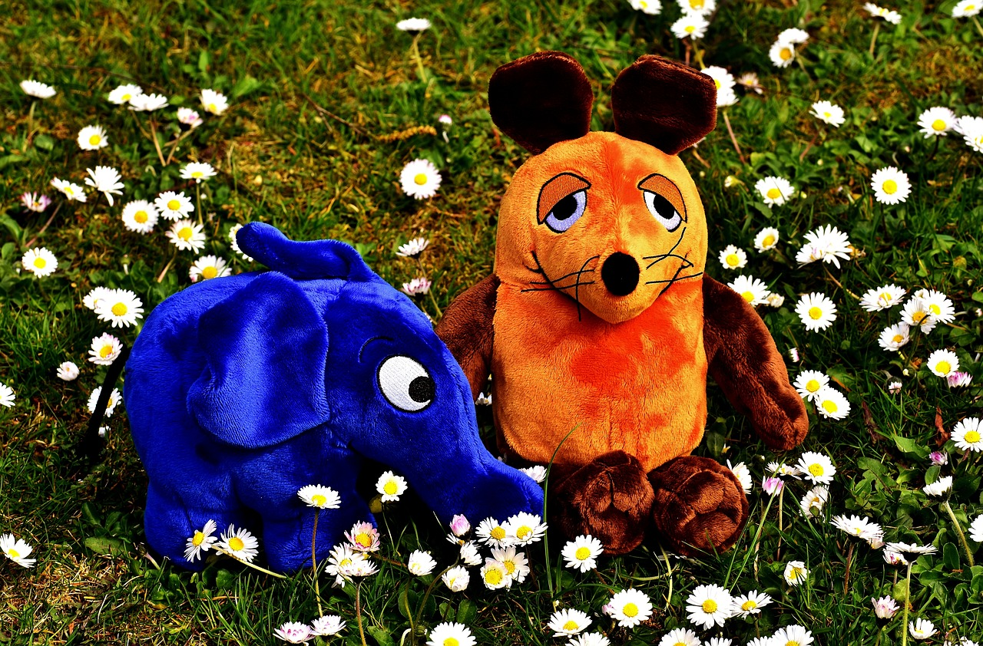
Bild: Pixabay, Alexas_Fotos

